Управление по гуманитарным вопросам и образованию Администрации Орджоникидзевского района
Городского округа г. Уфа Республики Башкортостан
Автономная некоммерческая организация «НОВИР»

Районный Проект-конкурс
«Инсайт!»

Кейс- разборы молодежных бизнес-проектов
«От идеи до воплощения»

г. Уфа – 2023
УДК 581.5
ББК 28.58
С 27

Кейс- разборы молодежных бизнес-проектов «От идеи до воплощения»
Сборник молодежных бизнес-проектов.-Уфа, 2023- 20 с

Редакционная коллегия:
А.Д. Назыров, к.б.н,
О.М. Кудринская, директор МБОУ ДО «ЭБЦ «ЛидерЭко»

Ответственный редактор: А.Д. Назыров, к.б.н.
Технический редактор: О.М. Кудринская

В сборнике размещены творческие бизнес-идеи школьников, которые могут быть реализованы как при грантовой поддержке, так и в инвестировании. Даны краткие пояснения о тематике проектов. Пособие может стать как хорошим наглядным материалом для работы педагога дополнительного образования, учителя, так и методическим ресурсом.

ОГЛАВЛЕНИЕ

ПРЕДИСЛОВИЕ………………………………………………… | 4
1. Глава 1. Проекты в области экологии……………………..  2. Глава 2 . Технические проекты………… ………………… | 6  8
3. Глава 3. Социальные проекты…………………………….. | 10
4. Вместо заключения………………………………………….. | 18
5. Литература……………………………………………………. | 19

ПРЕДИСЛОВИЕ
О.М. Кудринская, директор МБОУ ДО
«ЭБЦ «ЛидерЭко» го г. Уфа РБ
А.А.Мухаметзянова, зам. директора по УВР
МБОУ ДО «ЭБЦ «ЛидерЭко» го г. Уфа РБ
Хорошо ли вы знаете себя? Свои способности и возможности? Многие ответят на этот вопрос утвердительно. И, тем не менее, каждый способен удивить себя и своих друзей предложив бизнес-идею и воплотив ее. Это необходимо не только для личного продвижения, но и для прогресса города, страны. Ведь чем больше предпринимателей, тем эффективнее развивается экономика, потому что именно предприимчивые люди двигают прогресс.
Что отделяет новичка от успешного предпринимателя? Большую сумму денег можно взять в кредит в банке, а от бизнес-идей ломятся тематические сайты в интернете. Очевидно, новичку не хватает предпринимательского опыта. Необходимы такие навыки, как нахождение нужных контактов, ведение деловых переговоров, умение планировать свой день, способность быстро принимать решения и решать текущие вопросы и многое другое. Но подобные навыки нельзя получить ни в одном экономическом институте. Частично начинающему предпринимателю могут помочь бизнес-тренинги. Но зачастую, ничего кроме "зарядки” энергией большинство подобных тренингов не несут, тогда как предпринимателю, помимо желания действовать и веры в свои силы, нужно ещё много умений и знаний.
Мы предложили ребятам Орджоникидзевского района города Уфы сконцентрировать свои идеи и представить их в бизнес- игре «Инсайт!».
Для чего нужна была наша игра? Мы стремились в игровом формате расширить финансово-экономические, научные знания участников; рассказать ребятам о возможностях продвижения их бизнес-идей через грантовую деятельность и современные тренды; сформировать компетенции в области разработки финансовых проектов и научить их презентовать.
Считается, что для начала своего дела нужно придумать что-то новое. Однако, рынок перегружен предложениями в области компьютеров, продуктов питания, медикаментов, одежды, транспортных услуг и многого другого. Следовательно, там нужно будет бороться с конкуренцией. Поэтому, нам важно было научить ребят устанавливать деловые контакты. Общаясь друг с другом в процессе игры, ребята с одной стороны боролись с конкуренцией, с другой- находили партнеров в реализации своего проекта.
Мы учили ребят, сконцентрироваться на анализе проблемы, которую решает проект , вычленив его цели и задачи. Кроме того, было важно, чтобы ребята поняли причинно-следственные связи задач и ожидаемых результатов, а так же научились просчитывать целевую аудиторию проекта.
От этих вопросов зависит не только возможность привлечения инвестиций, но и в целом успех реализации проекта, и конечно его продвижение.
Игра закончена, и мы предлагаем вашему вниманию ее результаты

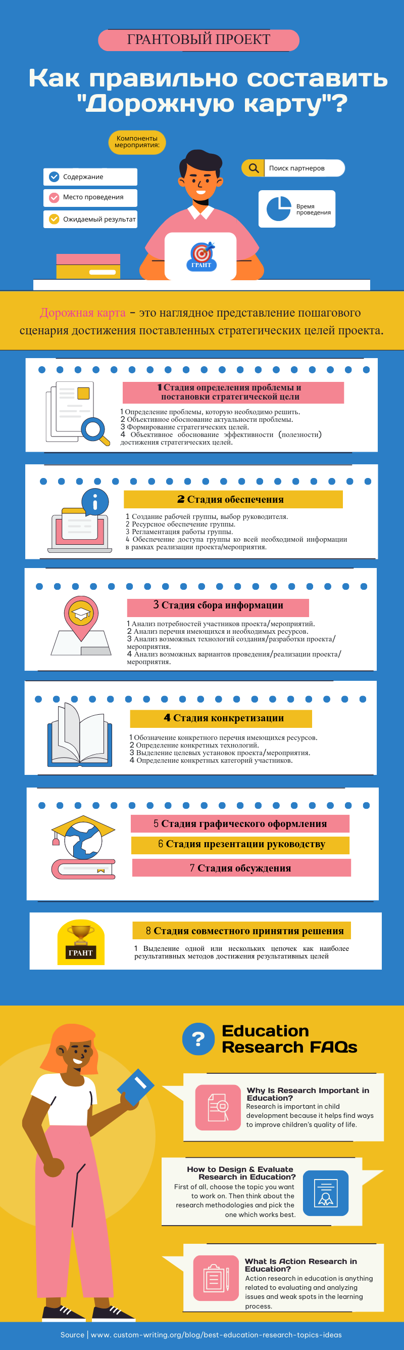
Глава 1. Проекты в области экологии
Проект «Экобетон»
Выполнили обучающиеся 11Б класса, МАОУ «Гимназия № 64» городского округа г.Уфа:
Синицин Николай, Гиматдинов Артур, Рахматуллин Айгиз, Котосов Илья, Фазлыев Тимур

Описание проблемы.
В современном мире самым популярным строительным материалом является бетон. Это очень энергозатратное производство, экономически невыгодное. К тому же, это производство загрязняет окружающую среду, поскольку одним из компонентов бетона является цемент. Цемент является одним из самых загрязняющих атмосферный воздух веществ, а его производство приводит к выбросам углекислого газа, объём которого превышает количество загрязняющих компонентов, производимых всеми грузовиками мира. По данным Европейской цементной ассоциации, при производстве тонны цемента выделяется как минимум полтонны углекислого газа.
Однако, мировые тенденции показывают, что в ближайшее время объём производства бетона будет лишь увеличиваться
Цель:
Создание более экологичного и экономичного бетона за счет замены части цемента молотым доменным шлаком.
Задачи:
1) Изучение общих положений и технологий создания экологичного бетона
2) Проведение экспериментальных исследований использования экобетона в Республике Башкортостан
3) Проведение исследований для других регионов Российской Федерации
Целевые индикаторы:
- Уменьшение процентов доменного шлака металлургических заводов, складируемого без дела и загрязняющего окружающую среду
- Улучшение экологической ситуации вокруг металлургических заводов за счет использования доменного шлака
-Улучшение качества атмосферного воздуха за счет уменьшения использования цемента при производстве бетона.
Ожидаемый результат.
Получение качественного, экономически выгодного экобетона, сохранение окружающей среды

Проект «Разработка контента мобильного приложения «EсоCITY»
Команда проекта. Обучающиеся 11 А «Роснефть-класса»
МАОУ «Лицей №62» ГО город Уфа Республики Башкортостан: Горшков Всеволод, Глухова Валерия, Гизатуллина Диля,
Горбунова Ульяна, Березюк Ирина.
Руководитель проекта Пестрякова Виктория Ивановна, учитель химии.

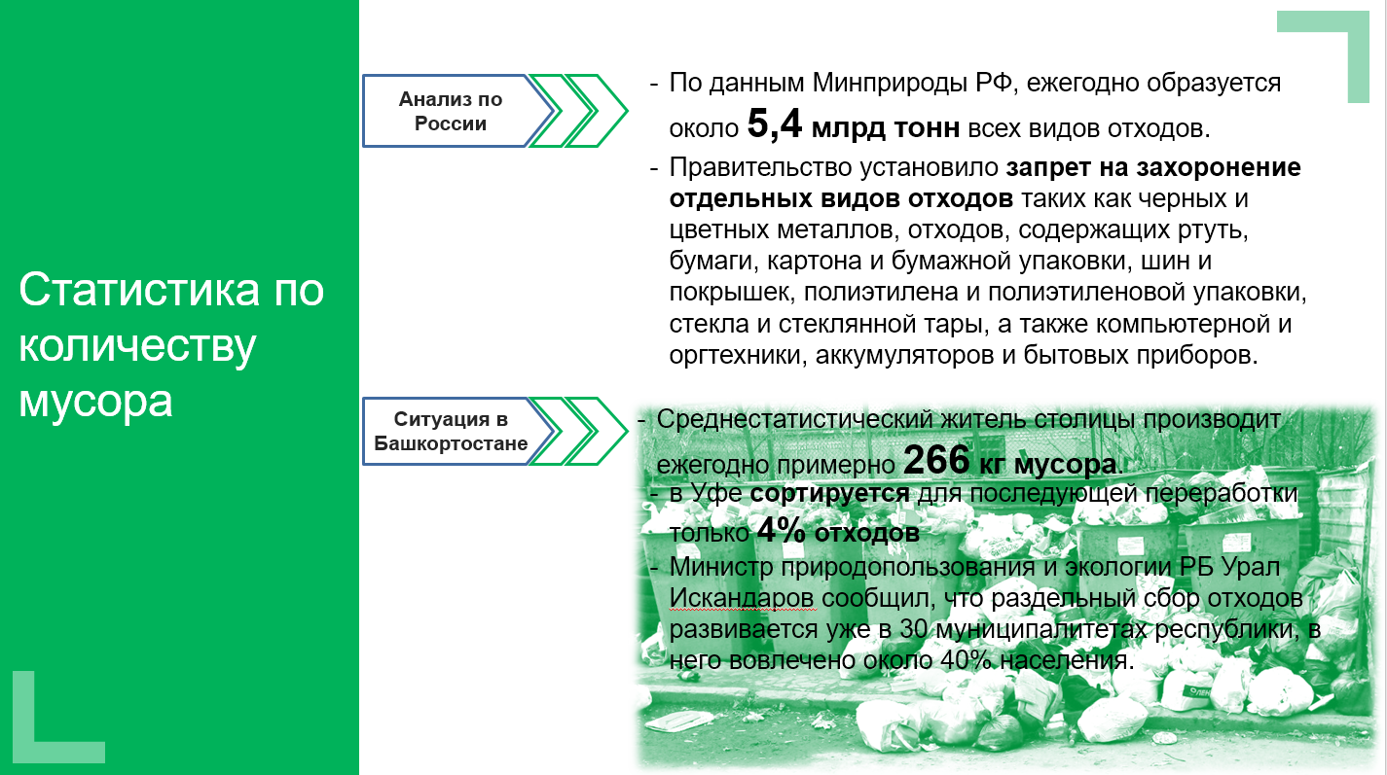

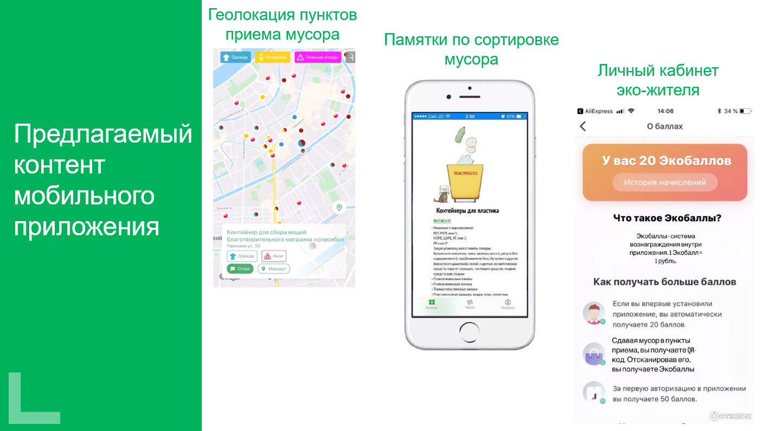

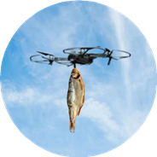
Глава 2. Технические проекты

Проект
«Великолепно оптимизированный беспилотный
летательный аппарат (ВОБЛА)»
Авторы и разработчики. Обучающиеся 10 А «Роснефть-класса» МАОУ «Лицей №62» ГО город Уфа Республики Башкортостан: Н.А. Байбородов,
Е.О. Щепотьев, Г.А. Петров, Ч.Р. Шайахметов, С.А. Юсупов

Executive Summary проекта продукта «ВОБЛА»
Автоматизация процессов расфасовки малогабаритного и частично среднегабаритного товара на складах с использованием «команды» оптимизированных беспилотных летательных аппаратов.

Актуальность
В настоящее время возникают трудности с расфасовкой товара, что приводит к замедлению выполнений складных операций. Отсутствие актуальной информация об излишках на складах приводит к потерям товара по различным причинам. В случае эпидемии-на складах все процессы работ приостанавливаются, что приводит к огромным убыткам в глобальной цепочке поставок. Все эти проблемы, вызванные человеком и
непосредственно от него зависящие, возможно решить путём автоматизации некоторых процессов расфасовки.

Цель и задачи проекта
Цель: автоматизация расфасовки товара на складах.
Поставленные задачи:
- Смоделировать и сконструировать прототип беспилотного летательного аппарата (БПЛА);
- Разработать программное обеспечение (ПО);
- Провести тест-драйв прототипа с устранением возникнувших неполадок;
- Заключить соглашение о внедрении пилотного проекта на складах города Уфы.
Целевой аудиторией проекта являются крупные склады фармацевтических компаний и предприятий по производству цифровых устройств.

Запуск пилотного проекта будет производиться на фармацевтических складах по Республике Башкортостан (РБ). После успешно завершившихся тест-драйвов, продукт будет пущен в оборот, в ходе которого главное своё применение найдёт на крупнейшем в Республике логистическом комплексе OZON ООО «Озон Уфа» в Благовещенске
Проект «VR-тренажер»
Выполнили:
Алимгафарова Анжелика, Баязитова Алсу, Абдуллина Айгуль, Сахапова Адель, Ахметдинов Вадим
МАОУ «Лицей 62», 11 Роснефть-класс
Цель: создание VR-тренажера, позволяющего пройти обучение по безопасному поведению в условиях ЧС на промышленных предприятиях.
Целевая аудитория:
Потенциальными потребителями VR-тренажера являются промышленные предприятия. Нефтеперерабатывающие и нефтехимические заводы: Уфаоргсинтез, Башнефть-Новойл, УНПЗ, Уфанефтехим.
Заводы в отрасли машиностроения, а также заводы, занимающиеся производством промышленного оборудования: (УЗНО уфимский завод нефтегазового оборудования, УЗГО уфимский завод геологоразведочного оборудования, УВЗ вентиляторный Заводы в отрасли машиностроения:
(ОДК-УМПО, УКЗ уфимский краностроительный завод, ERSO - Уфимский трансформаторный завод).
Актуальность:
По статистике НИИ противопожарной обороны МЧС, в зданиях производственного назначения и на промышленных установках за 2021 год случилось 5388 пожаров. Из-за пожаров погибло 133 человека, а ущерб составил 1,89 млрд руб. (источник статистической информации https://ptm01.ru/assets/images/biblioteka/Статистика/2021/ВНИИПО/pozharyi-i-pozharnaya-bezopasnost-2021.pdf?ysclid=lbo5rr07vw669362269 )
Задачи:
Для реализации нашего проекта мы составили дорожную карту:
1) Этап поиска сотрудников: Unity-разработчика, тестировщика, 3-d моделлера в Blender.
2) Этап заключения договора с промышленным предприятием- партнером
3) Этап «Работа на местности»: включает в себя создание снимков установок, получение плана завода.
4) Этап разработки продлится около 5,5 месяцев. Проведя тестирование на 5 сотрудниках, мы узнаем их мнение по поводу vr-тренажера. Вносим корректировки, проанализировав все комментарии.
5) Финальный этап – внедрение vr-Тренажера в производство
Стек технологий:
ПО, которое потребуется для создания нашего проекта:
Unity, Blender, Visual Studio, Steam VR
Суть работы тренажера:
Мы предлагаем разделить все обучение на модули.
Модуль 1. Знакомство с заводской территорией.
В следующих модулях мы рассмотрели наиболее частые ЧС, случающиеся на промышленных предприятиях (пожары, взрывы)
Модуль 2 подразумевает собой тушение небольшого возгорания.
Модуль 3. Эвакуация.
Модуль 4 “Оказания первой помощи” (сердечно-легочная реанимация, бинтование, остановка кровотечения и т.п.)
Итоговое тестирование. После успешного прохождения всех модулей сотрудник будет допущен до работы
(Прохождение всех модулей займет около полутора часа.)
Ожидаемые результаты
1- При попадании в условия чрезвычайной ситуации, возможность без вреда для здоровья выйти из нее, а также повышение стрессоустойчивости сотрудников
2 - Цифровизация производства, т.е., при допуске на работу сотрудника ждет не только монотонное чтение инструктажей по ТБ, но и возможность научиться следовать ТБ на практике.
4 - Получение навыков оказания первой помощи
5 - Обучение действиям в случае ЧС
Таким образом, внедрение нашего VR-тренажера на промышленное предприятие позволит снизить смертность и травматизм в случае возникновения Чрезвычайной ситуации.
Глава 3. Социальные проекты
Проект INTEVLANG
Открытие клуба по изучению английского языка

Выполнили обучающиеся 11Б класса, МАОУ «Гимназия № 64» г.Уфа
Гайсина Диана, Курбангалеева Айрина, Савкина Влада,
Тимирова Диана, Хайретдинова Мария

Целевая группа проекта: Школьники 5-8-х классов.
Описание проблемы. Низкий уровень знания английского языка в школах . Такой результат выявлен при изучении качества знаний целевой аудитории, а именно школьников 5-8-х классов.
Кроме того, незаинтересованность обучающихся школ при изучении иностранных языков, поскольку на выходе- низкая результативность, которая проявляется в неумении строить предложения, свободно общаться с носителями языка.
Актуальность:
•Приоритет знания иностранного языка при приёме на работу в крупные компании
- Необходимость знания языка в путешествиях за границей
- Формирование общей культуры и образованности человека
Цель проекта. Открыть клуб по изучению английского языка со специализированным образовательным курсом
Задачи:
- Создание образовательного курса по изучению английского языка
- Апробирование и тиражирование образовательного курса
- Диагностика уровня знаний языка до и после прохождения курса
- Продвижение образовательного курса
Ожидаемые результаты.
Внедрение в работу клуба образовательного курса по изучению английского языка позволит добиться следующих результатов.
1.Качественные
Знания, полученные обучающимися полезны в дальнейшей учебе , при выборе профессии. Обучающиеся, прошедшие курс. имеют социальные и коммуникативные навыки, креативное мышление, мотивацию к общению с носителями английского языка.
2.Количественные
Увеличение количества обучающихся, владеющих английским языком свободно. Увеличение количества обучающихся, заинтересованных в изучении английского языка

Планируемые каналы коммуникации с целевыми группами проекта.

Интервью на региональном телевидении (БСТ, "Вся Уфа") - официальные письма-приглашения с освещением мероприятия от Управления образования г. Уфы
Репортаж с открытия на региональном телевидении (БСТ, "Вся Уфа") - официальные письма-приглашения с освещением мероприятия Управления образования

Проект «Техническая школа онлайн»

Выполнили: обучающиеся 11Б класса, МАОУ «Гимназия № 64» г.Уфа
Галиев Эрик Ренатович, Хакимов Миран Рустемович, Балчугов Ярослав Олегович Романов Георгий Дмитриевич, Дивиров Арсен Русланович

Описание проблемы.
В настоящее время средний уровень образования получаемого в школах не всегда достаточно для успешного поступления в технические ВУЗы. Такой результат выявлен при сравнении статистических данных желающих поступить в технический ВУЗ, и реально поступивших.

Целевая группа проекта.
Школьники 8-11 классов города Уфы

Цель: Организовать техническую «Школу онлайн» со специализированной платформу для обучения
Задачи:
- Повысить уровень технических и инженерных знаний обучающихся
- Повысить интерес к техническим ВУЗам города Уфы
- Создание партнерских отношений с УГНТУ и УУНиТ
- Создание учебного плана Технической школы.
- Создание платформы и запуск пробной версии платформы
- Реклама проекта и полноценный запуск платформы

Потенциальная польза проекта (ожидаемый результат):
Качественный результат.
1.Повышенный интерес к техническим ВУЗам Уфы.
2.Поступление пользователей платформы «Школы он-лайн» в УГНТУ или УУНиТ
Количественный результат.
1. Обучение в технической он-лайн школе не менее 300 старшеклассников
2. Поступление в технические ВУЗы города Уфы не менее 300 старшеклассников

Медийное освещение проекта.
Интервью на региональном телевидении (БСТ, "Вся Уфа") - официальные письма-приглашения с освещением мероприятия от Управления образования городского округа г. Уфа
Репортажи о работе школы на официальных сайтах партнеров проекта.
Проект “Сохранение и популяризация информации о достопримечательностях и культурных ценностях города Уфы”
Команда проекта“Нефтяники-предприниматели”, обучающиеся 10 А «Роснефть-класса» МАОУ «Лицей №62» ГО город Уфа Республики Башкортостан: Адршина Арина, Елизарьев Павел, Буй Тхи Хай Лам, Варнавский Матвей, Лукьянов Иван.
Руководитель проекта Гагина Светлана Васильевна
Цель: Создание печатной и электронной книги “Туристский код города Уфы” о культуре и истории Уфы.
Срок выполнения проекта один год. 1 этап: сбор информации о культурных ценностях города; 2-й этап: перевод текста книги на английский язык, 3-й этап: организация доставки при помощи интернет-магазинов, в этот этап входит также распространение информации о проекте, и его медийная поддержка.
Эффективность: проект является очень доступным и удобным пособием для любых его пользователей, а также практически не имеет аналогов.
Актуальность проекта. Учащимися был проведен опрос среди разных поколений жителей города Уфы, а так же среди различных представителей народностей, населяющих Республику Башкортостан. В результате выявлено, что лишь около 26% от всего населения города, знают достопримечательности и историю своего края- таков неутешительный итог опроса.
Проблематика проекта - это низкие показатели объема туристского потока в Уфе, что влияет на развитие города и узнаваемость его мест культурного наследия. Кроме того, незаинтересованность молодежи в изучении культуры родного города. и неосведомленность коренных жителей о истории достопримечательностей Уфы-все это происходит из-за отсутствия доступного и интересного источника информации в удобном формате.
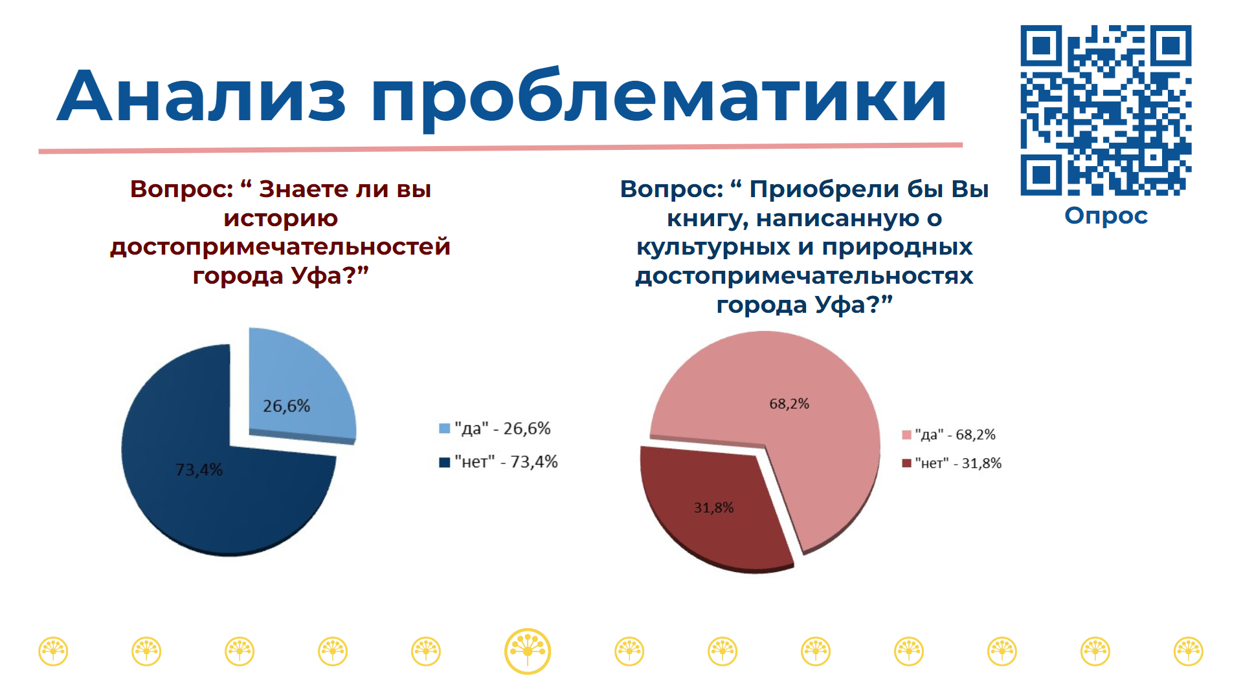
Решение поставленных проблем заключается в создании печатной и электронной книги “Туристский код города Уфы”. В ней будут представлены интересные факты и история каждой достопримечательности, уже полюбившиеся и недавно проложенные туристские маршруты; динамика развития спорта в Уфе, история реставрации улиц, набережная, места интересного провождения досуга, а так же расположение парков с аттракционами. Книга доступна для всех возрастов и имеет электронную версию, что позволяет абсолютно каждому желающему намного лучше познакомиться с культурными ценностями народов Уфы.
Обложка книги “Туристический код города” выполнена весьма красочно и гармонично, отражает саму суть ее содержания и завлекает с первого взгляда. Название продублировано также на башкирском и английском языках. А увлекательные фотографии значимых мест нашего родного города завораживают и подталкивают к тому, чтобы читатель скорее узнал их историю. Таким образом, дизайн наполнения книги разработан в едином стиле с обложкой. Цифровая версия книги будет содержать короткие видеоматериалы с мест расположения культурных объектов также у читателей будет возможность оставить свой отзыв о посещении достопримечательностей с приложением своих фотографий и видео и обратиться к авторам со своими предложениями усовершенствования книги.
От внедрения проекта ожидается увеличение туристского потока, К тому же, книгу можно будет использовать в качестве образовательного пособия для учащихся уфимских школ и сувенирной продукции.
Проект «Фестиваль марша «Мажоретки»
Выполнили: Шрамко Алина 9Б, обучающаяся МАОУ «Гимназии №82» ГО город Уфа Республики Башкортостан
Руководитель проекта Моцартова Светлана Михайловна

- Тип проекта
Проекты, предусматривающие проведение фестивалей, премий, форумов в области культуры
- Тематическое направление
Культурный код. Проеткы по продвижению через культуру и креативные индустрии традиционных духовно-нравственных ценностей.
- Описание проекта, включая обоснование уникальности проекта.
Мажоретки - новое танцевально-спортивное направление в России. Это направление активно развивается в мире уже более 80 лет В России мажоретки возникли 15 лет назад, как направление сочетающее в себе черты искусства и спорта. В основе направления -мажоретки - элементы хореографии, гимнастики, акробатики, жонглирования, танца и спортивная состязательность.
Проект направлен на вовлечение детей, молодежи и педагогов для создания и участия в фестевале мажореток,среди кадетских классов и юнармейских отрядов.ю
- Обоснование соответствия творческой концепции проекта тематическому направлению.
Марш - это, в первую очередь, конкретный темп, который и задаёт такт ходьбы. Особенность военного марша в том, что он задаёт настрой (патриотичный), настроение, воодушевляет и мотивирует войска. Это объясняется воздействием музыки на человека. Всем нам известно, как музыка влияет на человека, на его психическое состояние. А здесь ещё прибавляется эффект причастности и толпы.На зрителей (не участников марша) военный марш призван оказывать устрашающее либо благоговейное воздействие. Показать доблесть, благородство и вообще, крутость войск и решительность военных действий.
- Обоснование актуальности и общественной значимости проекта
На базе МАОУ «Гимназия № 82» в 2019 году создан Церемониальный отряд барабанщиц "Мажореткии", который стал визитной карточкой школы и города. Церемониальный отряд барабанщиц предназначен для особо торжественных случаев: парадов, презентаций, встреч почетных гостей, приемов и т.д.,
Зрелищность и своеобразие жанра делают отряд барабанщиц востребованным в самом широком диапазоне мероприятий. Выступление отряда барабанщиц в мероприятиях - это красивейшее шоу. Участие барабанщиц в мероприятиях становится ярким и запоминающихся моментом в любой программе . Отряд барабанщиц выглядит необычно и празднично - барабанщицы и барабанщики одеты в костюмы , в которых сочетается стиль парадных костюмов гусарских полков, которые играют военные марши, неотъемлемо связанные с историей.
Цель проекта.
Проведение фестиваля среди юнармейских отрядов и кадетских классов.
- Планируемые каналы коммуникации с целевыми группами проекта.
Интервью на региональном телевидении (БСТ, "Вся Уфа") - официальные письма-приглашения с освещением мероприятия от Управления образования г. Уфы
Репортаж с открытия на региональном телевидении (БСТ, "Вся Уфа") - официальные письма-приглашения с освещением мероприятия Управления образования г. Уфы
Статья в газете "Башкортостан" - официальные письма-приглашения с освещением мероприятия Управления образования г. Уфы
Посты в официальных группах ВК - администрации г. Уфы , администрации Орджоникидзевского района, МАОУ "Гимназия № 82".

Проект «Юнармейский слет «Вектор времени»
Выполнили: обучающиеся Жилина Екатерина 11Б МАОУ «Гимназия №82» ГО город Уфа Республики Башкортостан

- Тип проекта
Проекты, предусматривающие проведение фестивалей, премий, форумов в области культуры
- Тематическое направление
Мы вместе. Направленые на интеграцию Донбасса и освобожденных територий в единое культурно-образовательное, просветительское и цивилизованное пространоство.
- Описание проекта, включая обоснование уникальности проекта.
В своем послании Президента Федеральному Собранию от 1 марта 2018 года В.В.Путин сказал : «…для всех, кто хочет работать, проявить себя, готов честно служить Отечеству и народу, добиться успеха, Россия всегда будет страной возможностей. В этом залог нашего успешного развития, уверенного движения вперед». Воспитание гражданственности в молодежной среде подразумевает многоплановую и системную программную работу. Важность гражданского и патриотического воспитания подчеркивается и на государственном уровне.
В ГО г. Уфа республики Башкортостан 6 646 юнармейцев, уже 4 раза проводилась профильная интеллектуально-патриотическая юнармейская смена для детей 11-14 лет на базе ДОЛ «Росинка». Программа заезда «История в лицах» стала лучшей в ГО г. Уфа. Юнармейцы гимназии являются участниками Республиканского марафона «Земля памяти», посвященном закладке гильзы с землей в основание будущего памятника Герою России М. Шаймуратову. МБОУ «Гимназия № 82» стала абсолютным победителем конкурса на лучшую работу в духовно-нравтсвенном и патриотическом воспитании учащихся на переходящий кубок Гороя Советсткого союза Султана Хамитовича Бикеева.
Проведение юнармейского фестиваль «История в лицах» поможет объединить учащихся лет МАОУ «Гимназия № 82» и ГОУ ЛНР «Вархушевский учебно-воспитательный комплекс № 2 «Берегиня» и позволит вовлечь учащихся в ВПОД «Юнармия». Данный фестиваль будет касаться культурологического начение для обучающихся.
- Обоснование соответствия творческой концепции проекта тематическому направлению.
По мнению одного из известных советских педагогов В.А. Сухомлинского, «сила и эффективность патриотического воспитания определяются тем, как глубоко идея Родины овладевает личностью, насколько ярко человек видит мир и самого себя глазами патриота». На наш взгляд, искусство может и должно выступать в качестве основного источника и носителя идеи любви к Родине, воспитывать чувство патриотизма и гражданской ответственности, быть основой общероссийской идентичности в многонациональных регионах. Обращение к славным традициям народов, к незабываемым страницам истории России через участие в юнармейском фестивале "Вектор времени" помогут участникам раскрыть свой творческий потенциал и перенять культурный опыт нематериального и материального наследия Республики Башкортостан и Луганской Народной Республики.
- Обоснование актуальности и общественной значимости проекта
В современной общественно-политической ситуации значимость патриотического воспитания очевидно. Основной задачей воспитательной системы образовательных учреждений присоединенных территорий является встраивание в российскую систему образования. Поиск общекультурного кода и основ общероссийской идентичности лежит в основе сотрудничества МАОУ "Гимназия № 82" и ГОУ ЛНР «Вахрушевский учебно-воспитательный комплекс № 2 «Берегиня». Тесное дистанционное общение, которое включает в себя методические консультации по внедрению новых стандартов обучения и воспитания, совместные онлайн мероприятия, отправку гуманитарной помощи в ГОУ ЛНР «Вахрушевский учебно-воспитательный комплекс № 2 «Берегиня», привело к необходимости встречи в очном формате. Так возникла идея Юнармейского фестиваля "Вектор времени". В ГОУ ЛНР «Вахрушевский учебно-воспитательный комплекс № 2 «Берегиня» есть юнармейский отряд. МАОУ "Гимназия № 82" является районным штабом Орджоникидзевского района ГО г. Уфа по развитию юнармейского движения с 2018 года, проводит профильные интеллектуально-патриотические юнармейские смены для детей 11-14 лет на базе ДОЛ «Росинка» с 2018 года, участвует в Республиканском марафоне «Земля памяти», посвященном закладке гильзы с землей в основание памятника Герою России М. Шаймуратову. Фестиваль станет местом, где участники смогут не только подружиться, но и стать носителями общекультурного кода, распространив идеи фестиваля в школах своей республики.
Цель проекта. Провести юнармейский фестиваль «Вектор времени» для учащихся 13-15 лет МАОУ «Гимназия № 82» и ГОУ ЛНР «Вархушевский учебно-воспитательный комплекс № 2 «Берегиня».
- Планируемые каналы коммуникации с целевыми группами проекта.
Интервью на региональном телевидении (БСТ, "Вся Уфа") - официальные письма-приглашения с освещением мероприятия от Управления образования г. Уфы
Репортаж с открытия "Юнармейского слета "Вектор времени" на региональном телевидении (БСТ, "Вся Уфа") - официальные письма-приглашения с освещением мероприятия Управления образования г. Уфы
Статья в газете "Башкортостан" - официальные письма-приглашения с освещением мероприятия Управления образования г. Уфы
Посты в официальных группах ВК - администрации г. Уфы , администрации Орджоникидзевского района, МАОУ "Гимназия № 82".

Вместо заключения.
Стратегическая сессия «Бизнес-игра: Инсайт!» приурочена к проведению в 2023 году Года педагога и наставника.
Цели и задачи Игры:
1. Цель Игры – формирование компетенций школьников в сфере реализации научных и социальных проектов от идеи до воплощения с привлечением финансовых средств (грантов, инвестиций и др.).
2. Задачи Игры:
- выявление талантливых, одаренных детей, обладающих активной жизненной позицией, нестандартным мышлением и способностями;
- пропаганда и популяризация проектной деятельности школьников в рамках современных трендов;
- получение школьниками знаний по проектной и грантовой деятельности;
- формирование компетенций у школьников в области разработки грантовых проектов и их презентации.

